Конспект ОУД развитие математических способностей у детей дошкольного возраста средствами игровой деятельности «Инопланетяне»
Тема: «Инопланетяне»
Цель: Уточнение и закрепление математических представлений у детей.
Задачи:
Обучающие:
- Совершенствование умения считать в пределах 10, закрепление навыков порядкового счета, формирование понимания отношения рядом стоящих чисел, закрепление умения составлять число из единиц в пределах 10;
- Закрепление и совершенствование умения конструировать с помощью геометрических фигур;
- Совершенствование умения ориентирования на листе бумаги, последовательность дней недели, части суток, времен года.
Развивающие:
- развивать познавательно – творческие способности, психические процессы (внимание, память, творческое мышление, речь);
- развивать мелкую моторику.
Воспитательные:
-воспитывать умение сотрудничать со сверстниками;-воспитывать самостоятельность, умение понимать учебную задачу и выполнять её самостоятельно.-воспитывать интерес к математическим занятиям.
Предварительная работа:
беседа о космосе и космических пришельцах, рисование «Инопланетяне».
Оборудование: маркеры, листы с изображением домов, схемы для составления цветов, математические наборы по количеству детей.
Ход занятия
Организационный момент.
Воспитатель: Ребята, сегодня к нам пришли гости, поздоровайтесь с гостями. А теперь встаньте в круг и улыбнитесь друг другу.
Вводная часть.
Воспитатель: (На слайде изображение летающей тарелки, упавшей на землю.) В наш лес приземлились инопланетяне. Оказывается, у них сломался летательный аппарат, и они просят у нас помощи. Ребята, что делать? Нужно помочь инопланетянам. Ребята, поможем пришельцам?
Основная часть.
Воспитатель: Ребята, подойдите к мольберту, здесь схема сбора летательного объекта. Посмотрите внимательно. Выпали некоторые детали. Какой они формы? (Ответы детей). Но детали еще нужно найти.
Но для этого нужно выполнить задание.
- Задание. «Засели домик»
Воспитатель Ребята, нужно поселить все геометрические фигуры в один дом, тогда они будут соседями и никогда друг друга не потеряют. Садитесь за столы, слушайте внимательно и выкладывайте фигуры на листок.
Прямоугольник будет жить в центре листа, круг – над прямоугольником, овал – под прямоугольником, справа от прямоугольника поселится квадрат, слева – треугольник. Чтоб дом стал уютным, светлым, нарядным нужно его украсить. В левый верхний угол поместим солнышко, в правый верхний угол – облако, левый нижний угол украсим бабочкой, а правый нижний – цветочком. Мне кажется, у прямоугольника изменилось настроение. И вы я смотрю, заулыбались. Ребята, у меня появилась идея, назвать этот дом «Дом дружбы».
Воспитатель: А ваш дом, ваш детский сад, можно назвать «домом дружбы»? Я очень этому рада. Надо дружить друг с другом, уважать, любить друг друга. Молодцы.
А вот и первая деталь. Какой она формы? Пойдемте к мольберту и присоединим деталь к кораблю. А сейчас будем искать следующую деталь. Дл я этого выполним еще задание.
2. Задание. «Выложи по порядку»
Ребята, сядьте за столы так, чтоб вы могли играть парами. Поиграем в игру «выложи по порядку». Вам нужно выложить цифры по порядку от меньшего к большему (каждый ребенок индивидуально выкладывает числовой ряд при помощи набора цифр от 1 до 10). А теперь проверьте друг друга.
Матвей, посчитай числа по порядку, так, как ты их расставил.
Алина, попробуй посчитать по другому - обратный счёт от10 до 1.
Ребята, давайте проверим, какое число вы поставили между числами 3 и 5.
какое число вы поставили между числами 7 и 9
какое число вы поставили между числами 1 и 3
какое число вы поставили между числами 4 и 6;
Назовите соседей числа 6, 2, 4, 9;
А сейчас мы поиграем в игру «Найди ошибку» (Дети играют парами). Один закрывает глаза, другой меняет место цифры перед ним. При слове «Готово» первый игрок находит ошибку и исправляет.
Молодцы, справились с заданием. Вот вторая деталь. Прикрепляем к кораблю. Какая фигура? (Ответы детей)
Для того, чтоб найти следующую фигуру нужно поиграть в игру.
3.Задание «Живая неделя»
Ребята, прежде чем начнем играть, давайте вспомним название дней недели:
В понедельник я купался, (изображаем плавание)
А во вторник – рисовал. (изображаем рисование)
В среду долго умывался, («умываемся»)
А в четверг в футбол играл. (бег на месте)
В пятницу я прыгал, бегал, (прыгаем)
Очень долго танцевал. (кружимся на месте)
А в субботу, воскресенье (хлопки в ладоши)
Целый день я отдыхал.
(дети садятся на корточки, руки под щеку и засыпают)
Игра «Живая неделя». На полу разложены цифры от 1 до 7.Дети под музыку бегают по кругу. Как только музыка выключается, берут цифру и становятся по порядку. Воспитатель задает вопросы:
-Ребята, каждый должен назвать, какой вы день недели.
-Полина, назови своих соседей
-Алиса, назови своих соседей и т.д.
Хорошо, и с этим заданием вы справились. Ищем следующую деталь. И это фигура …(треугольник).
4.Задание «Цветочная поляна»
Воспитатель показывает схему полянки:
— Ребята, посмотрите, на лесной полянке уже появились листочки, но цветы пока не распустились. Давайте поможем распуститься цветочкам. Внимательно рассмотрите схемы для серединок и положите правильно нужные геометрические фигуры. А сейчас рассмотрите схемы для лепестков, будьте очень внимательны, и выложите лепестки нужными геометрическими фигурами.
Воспитатель для проверки предлагает готовый образец.
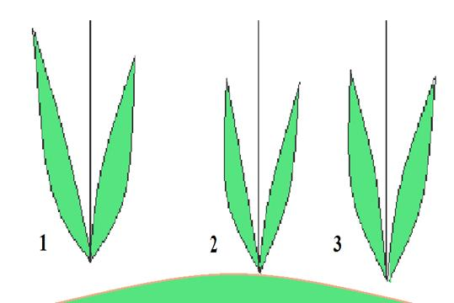
Схемы для серединок
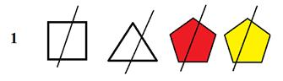
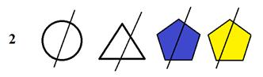

Схемы для лепестков
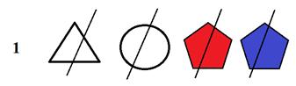
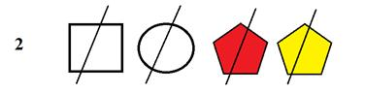

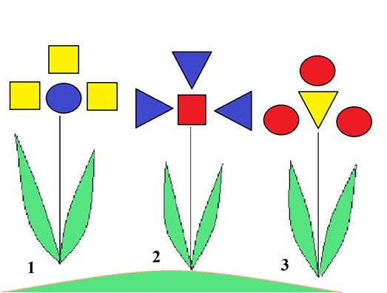
Ребята, следующая деталь какая? (трапеция). И переходим к следующей игре.
5.Игра «Верно-неверно»
Ребята, давайте поиграем. Эта игра - испытание «Верно-неверно»
Если вы услышите то, что считаете правильным, хлопайте в ладоши, если же то, что не правильно – покачайте головой
- утром солнышко встает;
- по утрам нужно делать зарядку
- нельзя умываться по утрам
- днем ярко светит луна
- утром ДЕТИ ИДУТ В ДЕТСКИЙ САД
- ночью люди обедают
- В неделе 7 дней
- всего 4 времен года
- Весна наступает после лета
-Снег идет летом
- Суп едят вилкой
-Кошка боится мышку
- Март – осенний месяц
Молодцы. Пойдемте, прикрепим деталь к летательному аппарату. Следующая часть какая? (звезда)
6. Задание «Прищепки».
Ребята, следующее задание такое. Нужно к цифре прикрепить прищепки двух цветов так, чтобы при сложении получилось заданная цифра. Ребенок должен объяснить свой выбор.
Ребята, посмотрите, мы собрали сломанную деталь корабля пришельцев. Странно, почему же он не взлетает. Подождите, я слышу сигналы из леса от инопланетян. Вот беда: наши друзья забыли дорогу домой. Поможем им.
7.Дорога домой.
Графическое упражнение «Лабиринт»
Дети карандашом «проходят» лабиринт.

Заключительная часть.
Воспитатель: (На слайде изображение улетающего аппарата пришельцев) Ребята, вы молодцы. Выполнили все задания и собрали сломанную деталь корабля пришельцев. И наши друзья сумели улететь на свою планету.
Они оставили вам послание. (Читает на слайде).
Давайте найдем капсулу с подарками. Дети выполняют инструкцию и находят капсулу со звездами.
Итог: Ребята, здорово, что вы смогли помочь пришельцам! Но какие задания были самые интересные, сложные, или легкие?

